МИНОБРНАУКИ РОССИИ

Федеральное государственное бюджетное образовательное учреждение высшего образования

НИЖЕГОРОДСКИЙ ГОСУДАРСТВЕННЫЙ ТЕХНИЧЕСКИЙ

УНИВЕРСИТЕТ им. Р.Е.АЛЕКСЕЕВА

Институт радиоэлектроники и информационных технологий

Кафедра информатики и систем управления

__________________________________________________________________

(наименование темы проекта или работы)

ПОЯСНИТЕЛЬНАЯ ЗАПИСКА

к курсовой работе

(курсовому проекту, ОТЧЕТ по лабораторной работе)

по дисциплине

_________________________________________________________

(наименование дисциплины)

РУКОВОДИТЕЛЬ:

________________ ______Савкин А.Е.__ _

(подпись) (фамилия, и.,о.)

СТУДЕНТ:

________________ _Базарнов А.Д_______

(подпись) (фамилия, и.,о.)

_____24-ИСз__________

(шифр группы)

Работа защищена «___» ____________

С оценкой ________________________

**Задание к выполнению лабораторной работы № 1**

**Задана строка, содержащая открывающиеся и закрывающиеся скобки. Установить, выполняется ли правило баланса скобок.  
Вариант 5**

**Задание на лабораторную работу:**

Проверить строку,которая проверяет баланс скобок и их правильную вложенность.

**Цель работы:**

Реализовать функцию для проверки баланса круглых (), фигурных {} и квадратных [] скобок в строке. Протестировать функцию на нескольких примерах. Создать блок схему.  
  
**Ход работы:**

*Блок-схема основного алгоритма:*

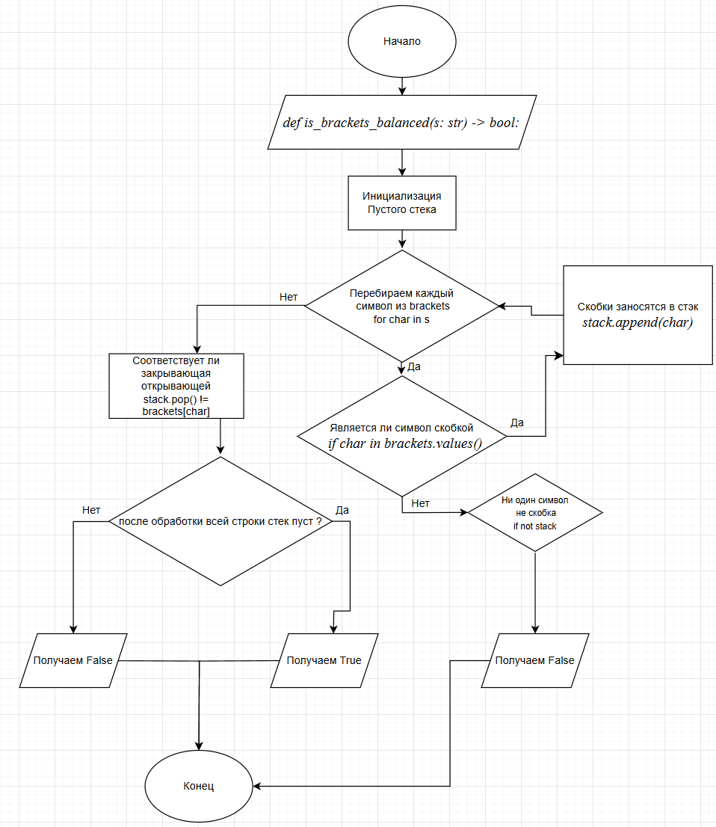

**Работа с Блок схемами:**

*Схему создавал на сайте https://app.diagrams.net/*   
Элементы блок-схемы

Овал – начало/конец.

Прямоугольник – процесс (действие).

Ромб – условие (да/нет).

Стрелки – переходы между блоками.

*Код реализовал на Python :   
  
def is_brackets_balanced(s: str) -> bool:*

*stack = [] # Создаем пустой стек*

*brackets = {')': '(', '}': '{', ']': '['} # Сопоставляем закрывающие скобки с их открывающими*

*for char in s: # Проходим по каждому символу строки*

*if char in brackets.values(): # Если символ - открывающая скобка*

*stack.append(char) # Добавляем в стек*

*elif char in brackets: # Если символ - закрывающая скобка*

*if not stack or stack.pop() != brackets[char]: # Проверяем соответствие с последней открывающей*

*return False # Если не соответствует, баланс нарушен*

*return not stack # Если стек пустой, баланс соблюден*

*test_cases = [*

*("(a + b) * {c / [d - e]}", True),*

*("(a + b))", False),*

*("{[()()]}", True),*

*("(]", False),*

*("((()))", True),*

*("{[}", False)*

*]*

*for expr, expected in test_cases:*

*print(f"Строка: {expr} -> Баланс: {is_brackets_balanced(expr)} (Ожидалось: {expected})")*

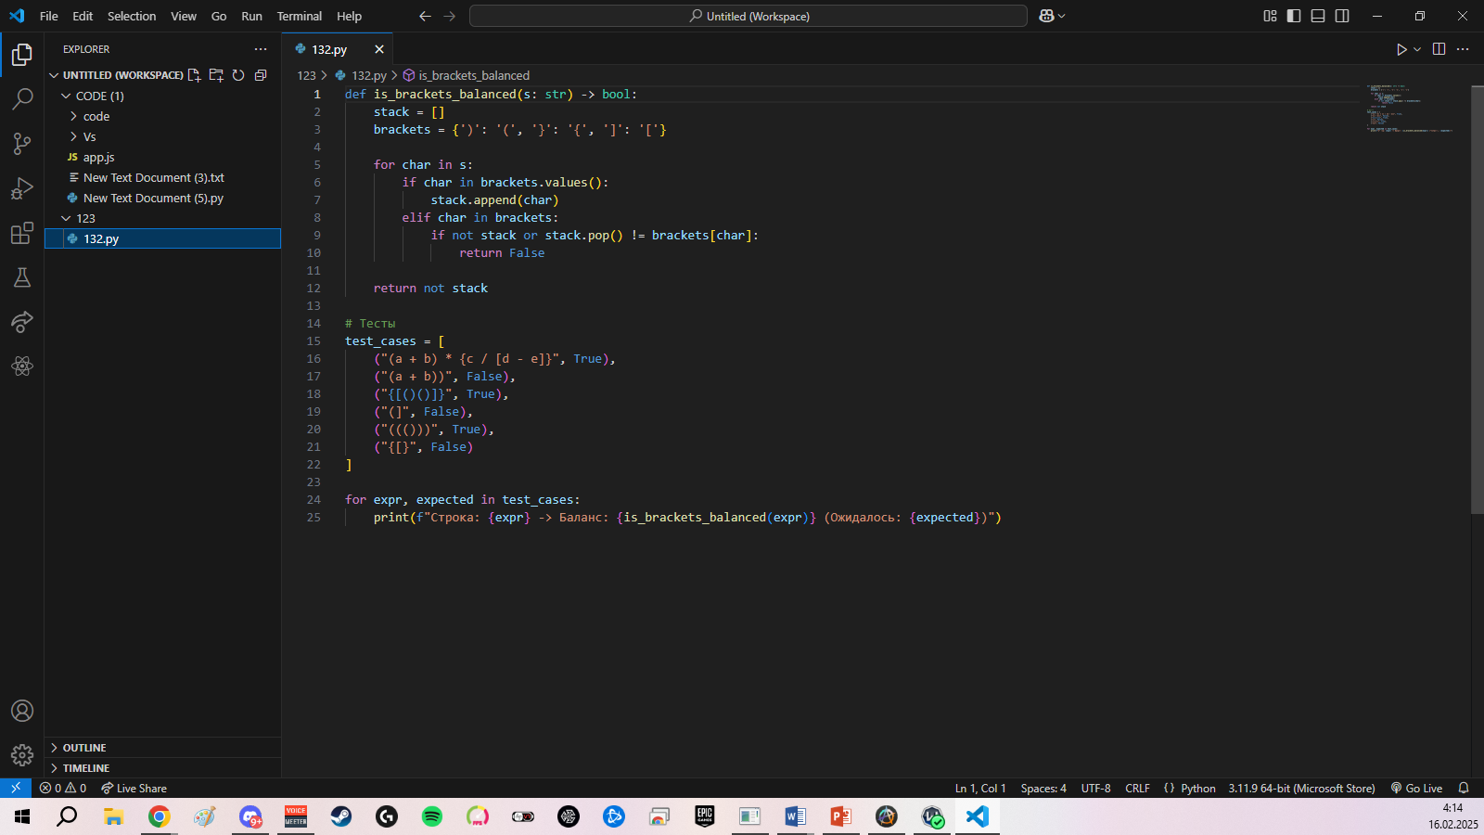

*Алгоритм:*

1. *Определяем функцию is_brackets_balanced, принимающую строку s.*
2. *Создаём пустой стек stack.*
3. *Задаём словарь brackets, где закрывающие скобки соответствуют открывающим.*
4. *Проходим по каждому символу строки s:*
5. *Если символ — открывающая скобка, добавляем в стек.*
6. *Если символ — закрывающая скобка, проверяем стек:*
7. *Если стек пуст или скобки не совпадают, возвращаем False.*
8. *В конце, если стек пуст, возвращаем True, иначе False.*
9. *Тестируем функцию на примерах.*

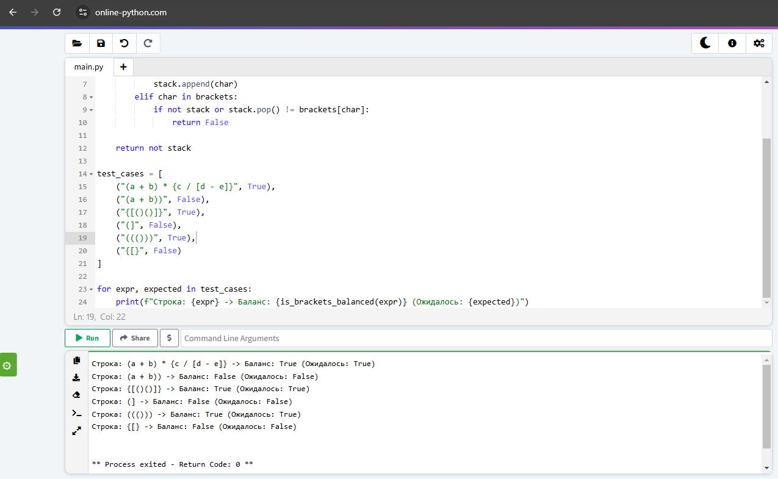

**Вывод:**

Научились строить блок-схемы алгоритмов, выполнили задание по варианту.